# Международный день детского телефона доверия

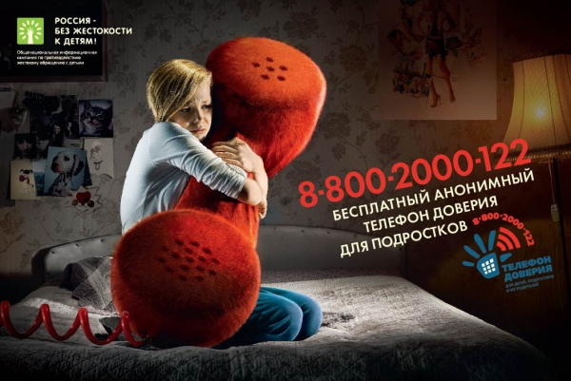

*Ежегодно 17 мая во всем мире отмечается Международный день детского телефона доверия. Это день, когда внимание широкой общественности привлечено к необходимости усиления мер по защите детей, находящихся в трудной жизненной ситуации, и помощи им.*

*Инициатива отмечать этот день принадлежит Международному объединению детских телефонов доверия (Child Helpline International), которое официально признано Комитетом по правам ребенка ООН и включает в себя представительства более 150 стран мира.*

*Детский телефон доверия - бесплатная анонимная служба экстренной психологической помощи детям и родителям по телефону. Она играет важную роль в решении задач по выявлению и профилактике детского неблагополучия, нарушений прав детей, жестокого обращения с ними.*

*Впервые психологическую помощь по телефону начали оказывать 105 лет назад, в Нью-Йорке. В 1906 году священник Гарри Уоррен основал лигу «Спасите жизнь». В задачи лиги входило оказание моральной и психологической помощи людям по телефону. Основателем службы, которая стала прообразом современных телефонов доверия, был англиканский священник Чад Вара. Впоследствии службы телефонной помощи возникли в большинстве европейских столиц.*

*В сентябре 2010 года Фондом поддержки детей, находящихся в трудной жизненной ситуации, совместно с субъектами Российской Федерации введен единый общероссийский номер детского телефона доверия 8-800-2000-122. В настоящее время к нему подключено 230 организаций во всех субъектах Российской Федерации.*

*При звонке на этот номер в любом населенном пункте Российской Федерации со стационарных или мобильных телефонов дети, подростки и их родители, иные граждане могут получить экстренную психологическую помощь, которая оказывается специалистами действующих региональных служб, подключенных к единому общероссийскому номеру.*

*В нашей стране работает свыше 230 служб общероссийского номера детского телефона доверия, которые ежегодно принимают более миллиона звонков.*

*17 мая по всей стране пройдут мероприятия, направленные на популяризацию деятельности телефонов доверия в среде детей и подростков, обмен положительным опытом работы между службами, поощрение лучших специалистов.*

***Полезные телефоны:   
8 800 2000 122*** – Общероссийский телефон доверия.***8 800 300 11 00*** – Круглосуточный бесплатный телефон психологической помощи министерства здравоохранения Свердловской области.***8 800 300 83 83*** – Круглосуточный бесплатный телефон психологической помощи для детей, подростков и их родителей министерства здравоохранения Свердловской области.***+7 343 263 46 50*** – Клиника неврозов «Сосновый Бор».***+7 343 320 36 93*** – Центр детских кризисных состояний.

*Председатель правления Фонда поддержки детей, находящихся в трудной жизненной ситуации Марина Гордеева подчеркивает: «Можно с уверенностью сказать, что данный проект состоялся, и детский телефон доверия стал одним из инструментов оказания психологической помощи детям и родителям в кризисной жизненной ситуации».*

[*Примерный план урока «В моей жизни много разного: и хорошего, и трудного» для учеников средних и старших классов*](http://svdeti.ru/images/files/add2.doc) [*Примерный план информационного урока о детском телефоне доверия для учеников средних и старших классов*](http://svdeti.ru/images/files/add3.doc)

*Информация подготовлена по материалам* [*http://www.gosrf.ru/news/9722/*](http://www.gosrf.ru/news/9722/)